详解恐惧贪婪指数——市场情绪到底有何指引作用？

作者：Crypto_Painter 来源：X，@CryptoPainter_X

随着最近BTC短暂跌破60000美元大关，市场情绪一夜之间出现180度转弯，从一周前75的贪婪直接变为恐惧的30；

市场真的那么恐惧嘛？

既然很多人都在谈论这个指数，那么我们今天就来一口气将这个指数彻底分析一遍 ，来看看市场情绪指数对交易到底有什么指引作用？

首先，我们需要了解F&G指数是怎么计算的？

它通过5个主要权重进行计算：

1. 波动性：相对于过去 30 天和 90 天，BTC 价格的当前波动性，波动性的异常增加有时可能是市场过度恐惧的迹象。

2. 动能与成交量：相对于过去 30 天和 90 天的动量和成交量，相对于过去 30 天和 90 天，异常高的买入量可能表明市场变得过于贪婪，反之亦然。

3. 社交媒体：通过对社交媒体上的情绪分析，查看特定时间相对于历史标准言论的情绪类型和数量。

4. BTC的统治率：比特币相对于其他加密货币的优势。

5. 谷歌趋势：通过一系列相关比特币搜索词的谷歌趋势来确定谷歌搜索的强劲增长期或下降期。

了解到以上这些信息之后，我们就可以进一步的了解恐惧贪婪指数出现变动的原因；

很明显，当前BTC出现30恐惧指数的主要原因并不是1和2，因为其波动性与成交量在周线级别并未出现明显扩大，所以更有可能影响该指数的因素应该来自3~5；

其中社交媒体数据无法确切获得，只能凭我个人的感受，推特上的用户并未感到极度的恐慌，反倒是抄底的众多；

而谷歌趋势则维持了小幅增长，且没有明显变化；

那么主要变化只可能出现在BTC的统治率上了，前天大跌时，很多人都发现了山寨币完全不跟跌，从而导致BTC的统治率开始大幅下降，从局部高位下降近4%，要知道以加密货币的市值体量来说，4%的下降确实不是小数目！而这，可能便是恐惧贪婪指数出现迅速下跌的主要原因；

因此，我们可以得出这样一个结论，当下BTC并未出现技术层面上的恐惧，而是单纯因为山寨币的坚挺而导致了该指数的计算结果的变化。

接下来有趣的就来了，历史上出现过这种情况嘛？

我将BTC恐惧贪婪指数进行了数值区域划分，并手动标记在BTC的周线图上，便得到了下面这个图表：

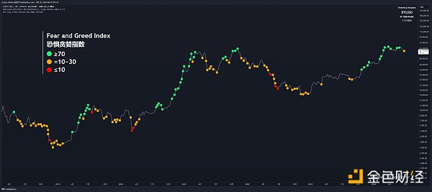

其中绿色标记为BTC恐惧贪婪指数在历史上处于70以上的水平，也就是总体处于贪婪或极度贪婪的阶段；

而橙色标记为指数处于10~30之间的恐惧阶段；

最后是红色的标记，代表了历史上BTC处于极度恐惧的阶段；

没有标注的位置我们暂且将其视为市场情绪正常波动的中性阶段；

从下图中的绿色箭头处可以看到：

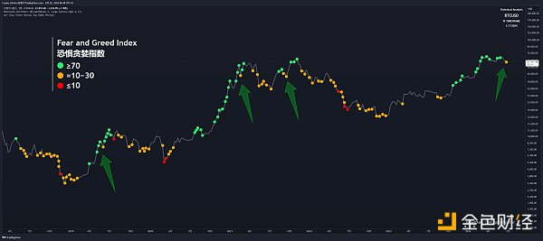

最近两轮BTC的减半周期中，如果牛市来临，恐惧贪婪指数便会出现一连串长期的绿色贪婪标记；

而在绿色贪婪标记持续较长一段时间后，总会突然冒出一个橙色的恐惧标记，就像这次一样，若这个橙色的恐惧标记未能长时间持续超过3周，且BTC重新进入贪婪状态，那么往往都预示着疯牛的到来！

若这个橙色的恐惧标记开始持续性的出现超过3周，那么很大概率上BTC将会迎来一波巨大的回调或直接终结牛市；

因此，我们可以从辩证的角度来分析恐惧贪婪指数的意义，也就是恐惧的市场情绪在牛市进行中时，往往代表了绝佳的抄底加仓点位，而在牛市即将结束前，则代表了绝佳的逃顶机会；

不过从我个人的视角下来看，当下的市场情况似乎有些偏向后者，主要原因有两个：

1.价格没有破新高且没有出现连续上涨，而是很明显从3月前的多头趋势转为了宽幅震荡行情；

2. 震荡的时间过长，且同时经常保持着贪婪的市场情绪；

当然我这里并不是暗示大家逃顶，上面已经明确说明了最适合的判断依据是连续3周出现恐惧的情绪，而不是当下的仅仅几天，毕竟在2021年的9月份就出现过连续2周的恐惧情绪，但价格最终还是反弹破了新高！

说完贪婪的部分，我们再看看极度恐惧（<10）？ 如下图红色箭头所示：

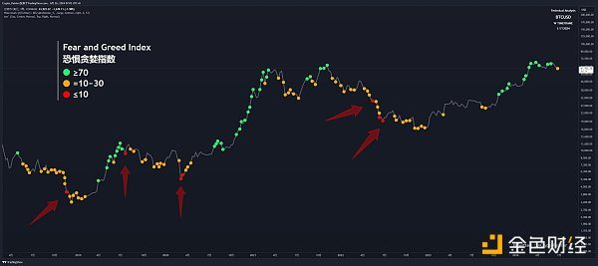

自2019年以来，当牛市中首次出现市场情绪达到极端极度恐惧时，往往代表着牛市的结束，随后一段时间将会进入熊市，而当熊市持续一段时间后，第二次或第三次出现极端恐惧的市场情绪时，BTC往往非常接近底部！

也就是说，当BTC价格在高位首次出现极端恐惧的市场情绪时，接下来都是逃顶的机会，若价格没有跌破原有震荡区间，那么还可以等待一波小的反弹后出货；

而当熊市中第二次或第三次出现极端恐惧的市场情绪时，记住那个最让人恐惧的一天的收盘价，自这个价位以下，都是逐步建仓或定投吸筹的好机会，当然，3-12这种黑天鹅除外，因为只给了3天建仓的机会；

最后，将以上结论汇总成图表：

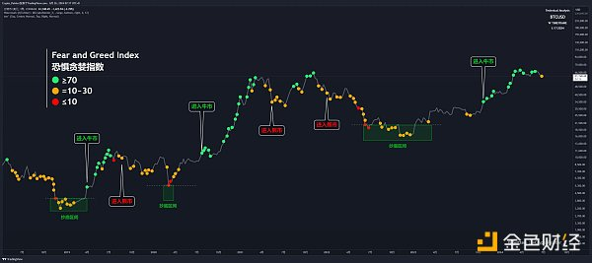

可以看到，使用这种情绪分析方法，虽说不能完美的逃顶，但几乎可以精确的抄到区间底部；

同时在熊市尾端出现的首次绿色贪婪标记，往往代表着新一轮牛市的开始！

所以，对于这个恐惧与贪婪指数，我们应该有着多元的态度，并不是市场恐慌了就一定是底，而市场贪婪了就一定是顶；

当价格较低时，推动价格上涨的力量必须来自想要低位吸筹交易者的贪婪，而当价格较高时，导致价格下跌的力量也往往来自于想要高位套现交易者的恐惧；

通过这一层情绪面的分析再加上我们自己的技术分析与交易系统结合，理论上是能够在大周期上做到绝对不犯错的交易成绩的。

说实话，在我看来，恐惧与贪婪这两种情绪在其背后对应的就是市场内在的供应与需求，随着如今BTC的价格越来越多的受到宏观因素与传统机构资金的影响，这种情绪上的波动必然会逐渐变得没有那么极端。

因此我们需要面对的可能不再是外部集体的情绪状态，而是自己内部的心理状态了。